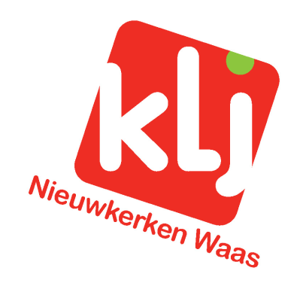
Crazy Dating Party
2021

Crazy Dating Party 2021 - HULP GEZOCHT!!!

Beste ouders,
Dit jaar organiseren we de 16e editie van de Crazy Dating Party op zaterdag 6 november. Een speciale editie, aangezien de editie van 2020 door de coronacrisis niet kon doorgaan. We zijn er rotsvast van overtuigd dat het dit jaar wel zal lukken om een onvergetelijk feest te organiseren!
Jullie vragen zich waarschijnlijk af, waarom organiseert KLJ Nieuwkerken zo een fuif? We doen dit om onze kassa aan te vullen zodat wij goedkope kampen, klj-reizen en tal van andere activiteiten kunnen aanbieden aan onze leden.
Zoals de meesten onder jullie alvast weten is deze fuif de laatste jaren uitgegroeid tot een gigantisch succes. Mede dankzij de hulp van jullie, oud-leiding, onze leden en onze leidingsploeg slaagden we er vorige jaren in om zo’n 3500 fuifgangers te ontvangen op ons terrein.

Dit jaar zal de Crazy Dating Party doorgaan op zaterdag 6 november van 21 u tot 4u (uren onder voorbehoud van de coronamaatregelen). We willen ons dan ook dit jaar goed voorbereiden op de fuif en daarvoor roepen we opnieuw jullie hulp in. We zijn vooral op zoek naar ouders die ons de avond van de fuif kunnen helpen, maar bij de afbraak op zondag 7 november kunnen we ook zeker en vast een aantal sterke handen gebruiken. Vele handen maken licht werk.
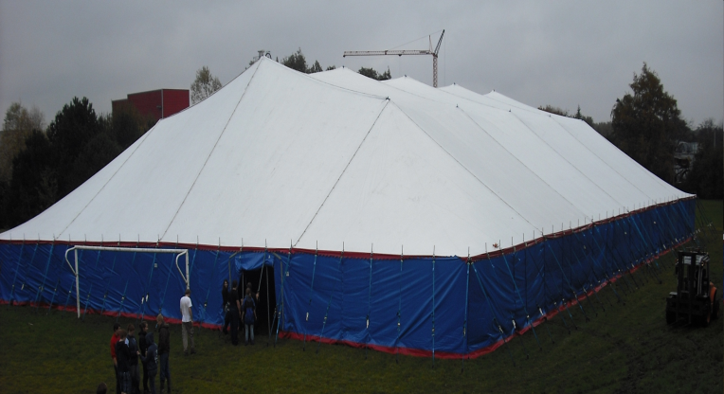
Noteer dan ook alvast zaterdag 20 november in jullie agenda. Op deze avond wordt het bedankingsfeestje georganiseerd, waar we alle helpende handen in de bloemetjes zetten door een volledig gratis feestje aan te bieden!
Tijdens de opbouw wordt er ook avondeten voorzien. Op voorhand wordt een lijst opgehangen waar iedereen zijn naam op kan invullen, zo hebben wij een overzicht wie wanneer blijft eten.
De briefing wordt dit jaar gegeven op de avond zelf om 20 uur op De Schakel. Ook zal je hier jouw medewerkerst-shirt al ontvangen.
Om de afbraak wat vlotter te laten verlopen gaan de laatste shiften pas gedaan zijn om 4u15. De bedoeling hierachter is dat de laatste personen die dan op de takenlijst staan alles al opruimen en afbreken. Dit vergemakkelijkt de afbraak en zo blijft alles op zijn post staan.
Wij kunnen echt wel alle hulp gebruiken dus als jullie ons willen helpen gelieve dan het formulier in te vullen en binnen te leveren.

Planning:
Vrijdag 29 oktober: Planché om 20 uur
Zaterdag 30 oktober: Tent zetten (uur volgt nog)
Woensdag 3 november: 14u00-21u00
Donderdag 4 november: 14u00-21u00
Vrijdag 5 november: 10u00-21u00
Zaterdag 6 november: 10u00-….
Zondag 7 november: Afbraak om 10u00
Afbraak tent (datum en uur volgt nog)

Volgende dagen zal er eten zijn :
Woensdag 30 oktober
Donderdag 31 oktober
Vrijdag 1 november
Zaterdag 2 november

Naam:
E-mail:
Tel:

Zet een kruisje bij wat voor jou van toepassing is.
Ik kom niet helpen
Ik kom helpen maar niet de hele avond
Van…... tot …….
Ik kom de hele avond helpen
Ik kom helpen bij de afbraak zondag 7 november van 10u – 16u

Zet een kruisje bij wat u graag zou doen op de avond van de fuif. We kunnen niet garanderen dat dit mogelijk is, maar we proberen zoveel mogelijk rekening te houden met jullie keuze.
Hamburgers
Vestiaire
Inkom
Doorgeef (drank bestellen)
Bonnetjes
Security
+18 zone (cocktails)
Frietjes
Ik doe alles even graag
Tap (binnen/buiten)

Gelieve deze brief binnen te leveren of door te mailen voor 25 oktober. Je kan ook via onderstaande QR-code of link dit formulier online invullen.
https://docs.google.com/forms/d/e/1FAIpQLSco-5VqtxENFBEiZlroZ-USqa5JxsXGW_NK1GYmzI06a4Zt1A/viewform
Davina Bryssinck
Ten Bos 13 bus 0101
9100 Nieuwkerken-Waas
Mail: fienmien@hotmail.com

Indien u nog vragen of opmerkingen heeft kan u een mail sturen naar fienmien@hotmail.com of sms 0493/18 64 63.
Wij hopen op jullie steun!
Vele groetjes, het fuifteam

Indien u zich opgeeft voor de security, gelieve uw rijksregisternummer & geboortedatum te vermelden. Nadien zal Bram nog apart met jullie contact opnemen.

